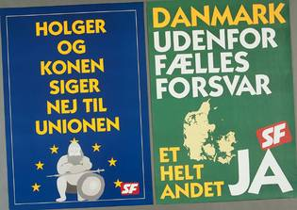

To SF-valgplakater: Den venstre er fra afstemningen 2. juni 1992 om Maastricht-traktaten, den højre er fra afstemningen 18. maj 1993 om Edinburgh-aftalen.

